Санкт - Петербургский

политехнический университет Петра Великого

Институт металлургии, машиностроения и транспорта

Кафедра “Компьютерные технологии в машиностроении”

Отчет по лабораторной работе №2

Дисциплина: “Теория автоматического управления”

Тема: “Синтез желаемой передаточной

Функции системы”

Студент группы 43327/1 Шибаев С.С.

Преподаватель Полищук М.Н.

«___» ____________2019

Санкт-Петербург

2019 г.

# ЦЕЛЬ РАБОТЫ

*Цель работы* **-** изучить методику синтеза закона управления следящей системы с отрицательной обратной связью на основе логарифмических частотных характеристик разомкнутой системы.

*Задачи работы* — выбрать передаточную функцию желаемой системы, определить параметры функциональных блоков системы управления, найти характеристики желаемой системы.

# ИСХОДНЫЕ ДАННЫЕ

1 – Вариант № 26:

2 – конфигурация Б;

3 – степень подвижности β;

4 – геометрические параметры R0β =0,2 м Rсхβ =0,1 м;

5 – массы m элементов mcx=0,5 кг;

6 – масса детали *m*д=2,5 кг;

7 – максимальная угловая скорость ωмах=4 рад/с;

8 – максимальное угловое ускорение εмах=30 рад/с2;

9 – допустимая ошибка δmax=10-3 рад;

10 – технологическое усилие *F*Т=8 Н;

11 – время переходного процесса *t*m=0,2 с.

Параметры двигателя, выбранного в предыдущей работе, представлены в таблице 1.

Таблица 1 — Характеристики двигателя ДК1-1,7

|  |  |  |  |  |  |  |  |  |
| --- | --- | --- | --- | --- | --- | --- | --- | --- |
| Двигатель | *P*, Вт | *Мдн*, Н·м | ω*дн*, рад/с | *Jд*, кг·м2 | *uд*н, В | *Iдн*, А | *R*, Ом | *L*, мГн |
| ДК1-1,7 | 170 | 1,7 | 100 | 1,1·10-3 | 110 | 6,5 | 5,0 | 2,5 |

# ТЕОРЕТИЧЕСКИЕ СВЕДЕНИЯ

Динамическая модель вращательной степени подвижности промышленного робота строится на основе следующих уравнений:

* уравнение баланса моментов сил на валу двигателя:

(1)

где *J*1 — приведенный момент инерции вала двигателя, включающий момент инерции ротора двигателя и момент инерции входной ступени редуктора; *ϕд* — угол поворота вала двигателя; *Mд* — момент двигателя; *M*1 — момент противодействия со стороны вала нагрузки.

* уравнение баланса моментов сил на валу нагрузки:

(2)

где *J*2 — приведенный момент инерции вала нагрузки, включающий момент инерции выходной ступени редуктора и момент инерции нагрузки; *ϕ* — угол поворота вала нагрузки; *M*2 — движущий момент, приложенный к валу нагрузки; *M*н — момент нагрузки.

* соотношение между моментами на входе и выходе редуктора

(3)

где *c* — жесткость редуктора, приведенная к выходной ступени;  
*i* — передаточное отношение редуктора.

* уравнение, связывающее напряжения на входе и выходе усилителя мощности

(4)

где *u, uд* — напряжения на входе и выходе усилителя мощности;  
*Ty*, *ky* — постоянная времени и коэффициент усиления усилителя мощности.

* уравнение баланса напряжений в якорной цепи двигателя:

(5)

где *L, R* — индуктивность и активное сопротивления якорной цепи; *uд*, *Iд* — напряжение на входе и ток в якорной цепи двигателя;  
*E* — противоЭДС.

* зависимость между моментом, развиваемым двигателем (движущим моментом) и током в цепи якоря:

(6)

где *cм* — коэффициент момента.

* зависимость противо-ЭДС от скорости вращения ротора двигателя:

(7)

где *cе* — коэффициент ЭДС.

Постоянные параметры двигателя *c*е и *cм* определяются по формулам:

(8)

В формуле (16) следует использовать номинальные значения момента двигателя *Mдн*, напряжения питания *uдн*, тока якоря *Iдн*, угловой скорости вращения двигателя ω*дн*, индуктивности *L* и активного *R* сопротивления якорной цепи, которые определены в работе 1.

Отметим, что приведенная математическая модель не учитывает некоторые важные факторы, такие как дискретность сигналов, обусловленную микропроцессорным управлением, и нелинейные эффекты, например, люфты в механических передачах, зоны нечувствительности или ограничения в усилителях и т. д.

В случае *линейной, непрерывной*, *абсолютно жесткой* *системы* (когда можно пренебречь податливостью ее элементов, *c→∞*, дискретизацией сигналов и нелинейными эффектами) математическая модель объекта управления (двигатель-редуктор-нагрузка) без обратной связи может быть приведена к виду

(9)



(10)

где *G*ϕ/*u*(*p*), *G*ϕ/*M*н(*p*) — передаточные функции объекта по управляющему воздействию и моменту нагрузки соответственно;*р* — переменная Лапласа; *kд =*1/*cе* — коэффициент передачи двигателя по напряжению; *kм = R*/*cеcм* — коэффициент передачи двигателя по моменту; *T*э =*L/R* — электромагнитная постоянная времени якорной цепи; *Tм* =(*Jд+Jр+Jн/i*2)*R*/*cecм* — электромеханическая постоянная времени системы.

Выражения (17), (18) описывают объект управления и устанавливают зависимость управляемой выходной величины (угла поворота ϕ вала нагрузки) от напряжения *u* на входе усилителя мощности и момента *M*Н нагрузки.

Для придания системе в целом требуемых свойств по точности и быстродействию объект управления охватывается отрицательной обратной связью по положению и локальной обратной связью по скорости. Для этого в систему добавляются датчики положения, скорости и функциональные блоки. При этом основным назначением главного контура обратной связи является обеспечение требуемой точности системы, а контура скорости — повышение быстродействия.

Обозначим статические коэффициенты передачи датчиков положения и скорости через *kдп* и *kдс* соответственно. Инерционность датчиков считается пренебрежимо малой. Передаточные функции функциональных блоков *ФБ*1 и *ФБ*2 запишем в виде

(11)

где *k*1 и *k*2 — коэффициенты передачи функциональных блоков; *W*1(*p*) и *W*2(*p*) — передаточные функции корректирующих устройств, вводимых для обеспечения устойчивости и нужного качества управления.

Полученная математическая модель позволяет построить структурную схему системы (рис. 2).

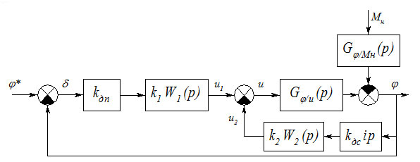

Рис. 2. Структурная схема системы

Напомним, что структурная схема является лишь отражением математического описания системы. Это позволяет, в частности, использовать соотношение *uпр*= *kдп*ϕ* для программного напряжения и указать в качестве входного сигнала заданную траекторию ϕ*(*t*) движения робота, а обратную связь по скорости двигателя из-за отсутствия на схеме сигнала ϕ*д* показать на основе операторного соотношения .

При выбранной структуре системы остается определить такие характеристики корректирующих звеньев, которые обеспечивают требуемые точность и быстродействие, а также необходимые запасы устойчивости.

***Определение вида и параметров желаемой передаточной функции***

Структура и параметры желаемой передаточной функции должны быть такими, чтобы обеспечивались необходимые запасы устойчивости системы и определенные в задании характеристики точности и быстродействия.

Точность оценивается по величине погрешностей отработки заданных траекторий. На практике для подобных оценок используются значения ошибок в установившемся режиме. Рассмотрим отдельно два указанных выше основных вида движения: с постоянной скоростью и гармонические.

Ввиду наличия возрастающих с постоянной скоростью воздействий система должна быть астатической по полезному сигналу, а значит, желаемая передаточная функция разомкнутой системы должна иметь вид [2]

(12)

где *N*(*p*) — произвольная дробно-рациональная функция, такая что *N*(0)=1, а структура *N*(*p*) обеспечивает устойчивость замкнутой системы.

Для случая линейно возрастающей во времени функции ϕ*(*t*) и постоянного значения *M*н можно получить значение установившейся ошибки через коэффициенты ошибок в виде

(13)

т. к.

Система является астатической по сигналу ϕ*(*t*), поэтому коэффициент ошибки по положению *с*0=0. Коэффициент ошибки по скорости *c*1 для сигнала ϕ*(*t*) и коэффициент ошибки по положению *d*0 для сигнала *M*н определяются по формулам

В результате вычислений получаем

(14)

где  – общий коэффициент усиления разомкнутой системы.

Выражение для максимального значения установившейся ошибки примет вид

(15)

Чтобы удовлетворить требование δуст ≤ δ*m*, необходимо выполнить следующее условие на выбор общего коэффициента усиления *K*

(16)

Перейдем теперь ко второму стандартному режиму — гармонической траектории движения манипулятора ϕ*(*t*)=*Asin*ω*t* при отсутствии момента нагрузки, *M*н=0. Прежде всего, определим амплитуду *A* и частотный диапазон 0<ω≤ сигнала ϕ*(*t*) так, чтобы значения  и  не превышали заданных максимальных значений ω*m* и ε*m* соответственно:

(17)

Так как для линейной системы реакция на гармонический входной сигнал ϕ*(*t*)=*Asin*ω*t* в установившемся режиме также является гармонической, то вид сигнала ошибки отработки подобной траектории будет определяться выражением

(18)

Амплитудное (максимальное) значение установившейся ошибки имеет вид

(19)

откуда получаем ограничение на АЧХ разомкнутой системы

(20)

Геометрически условия (20), (25), (28) означают, что логарифмическая амплитудно-частотная характеристика (ЛАХ) разомкнутой системы *L*(ω)=20*lg*|*G*ж(*j*ω)| должна удовлетворять следующим условиям:

* низкочастотная часть ЛАХ должна иметь наклон –20 дБ/дек, соответствующий идеальному интегратору, и при ω=1 проходить выше точки 
* в диапазоне частот 0 < ω ≤  ЛАХ должна проходить выше значения 
* кроме того, чтобы замкнутая система обладала достаточными запасами устойчивости, необходимо, чтобы ЛАХ разомкнутой системы пересекала ось частот с наклоном –20 дБ/дек.

Типовая характеристика желаемой ЛАХ, соответствующая данным требованиям, приведена на рис. 3.

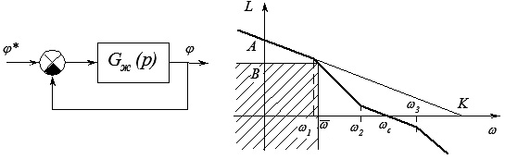

Рис. 3. Типовая характеристика желаемой ЛАХ

Из геометрических соображений [2] характерные частоты и соответствующие постоянные времени определяются формулами:

(21)

Параметр α определяет место расположения частоты среза на участке прямой, пересекающей ось абсцисс под углом –20 дБ/дек. При α=3,2 это пересечение происходит в середине прямой.

По частоте среза ωс = αω2 оценивается время переходного процесса для системы с обратной связью:

(22)

Если найденная оценка  меньше требуемого по заданию значения *tm*, то параметры желаемой системы определяют в силу (29). В противном случае, т. е. при > *tm*, параметры желаемой системы (постоянные времени *T*1, *T*2, *T*3) определяют графически, "сдвинув" построенную ЛАХ вправо, так чтобы новая частота среза удовлетворяла условию ωс ≈ χ/*tm*.

***Выбор корректирующих звеньев***

Передаточные функции корректирующих звеньев определяют из условия, чтобы вся система в целом обладала теми же (или почти теми же) динамическими свойствами, что и желаемая.

Передаточная функция разомкнутой системы (реальной, не желаемой!) имеет вид

(23)

Согласно логике синтеза следует выбрать коэффициенты усиления и передаточные функции корректирующих звеньев из условия *G*раз(*p*) = Gж(*p*). Однозначно осуществить такой выбор не удается.

Воспользуемся следующим обстоятельством. Если пренебречь малыми постоянными времени *T*у и *T*э (т. е. считать *T*у=0 и *T*э=0) и принять *W*2(*p*)=1, получим для передаточной функции разомкнутой системы:



(24)

Теперь передаточную функцию последовательного корректирующего звена можно взять в виде *W*1(*p*) = (*T*2*p*+1)/(*T*1*p*+1), а коэффициент *k*2 рассчитать из условия :

(25)

При этом коэффициент *k*1 определяется следующим образом:

(26)

Преобразуем немного структурную схему системы (рис. 2), приведя ее к эквивалентному виду, представленному на рис. 4.

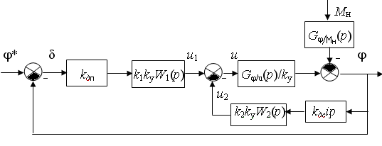

Рис. 4. Преобразованная структурная схема

Из схемы видно, что свойства системы зависят от произведения значений *kдпk*1*k*у и *k*2*k*у*kдс*, которые определяются однозначно:

(27)

Если выбраны конкретные датчики и усилитель, то при известных значениях их параметров *kд*п, *kд*с, *k*у формулы (35) позволяют однозначно определить коэффициенты *k*1 и *k*2.

Итак, имеем:

* для последовательной коррекции

(28)

* для параллельной коррекции

(29)

После определения выражений для характеристик функциональных блоков структурная схема системы примет следующий окончательный вид:

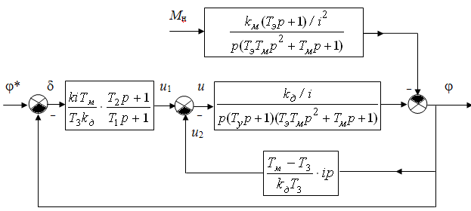

Рис. 5. Окончательный вид структурной схемы системы

В результате выполненной процедуры выбора передаточная функция *G*раз(*p*) разомкнутой системы (при *T*у=0 и *T*э=0) точно равна передаточной функции *G*ж(*p*) желаемой системы, определяемой формулой (21). Остается выяснить, как сильно влияют эти и другие допущения (например, пренебрежение индуктивностью якорной цепи, податливостью механической передачи и др.) на характеристики рассматриваемой электромеханической системы.

# ВЫПОЛНЕНИЕ РАБОТЫ

Для выполнения данной работы была использована программа Mathcad, так как в ней можно упорядочить все расчеты и снизить время на вычисления. В данном варианте рассматривается поступательная пара, расположенная в горизонтальной плоскости.

Для начала воспользуемся формулами (9) и (11) для определения постоянных параметров двигателя и коэффициента передачи двигателя по напряжению, и коэффициента передачи двигателя по моменту:

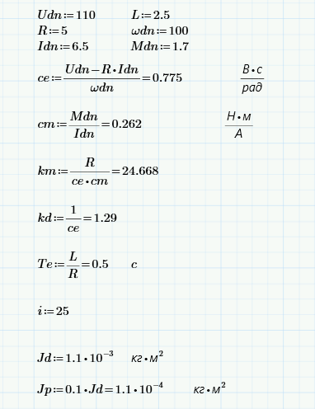

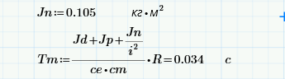

После этого воспользуемся формулой (16) для вычисления коэффициента усиления K:

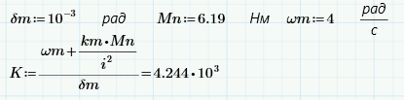

Тогда по формуле (21) можно будет вычислить постоянные времени:

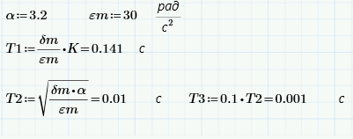

По частоте среза ωс=α·ω2 оценим время переходного процесса для системы с обратной связью по формуле

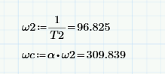

Значение χ примем равным 8. Тогда

$${\tilde{t}}_{пп}=\frac{8}{309,839}=0,026 c<t_{m}=0,2 с,$$

следовательно, параметры системы соответствуют определенным выше значениям.

Свойства системы зависят от произведения значений kдпk1kу и k2kуkдс, которые определяются однозначно по формулам (25) и (26):

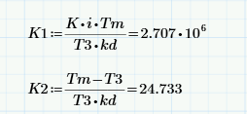

# ВЫВОД

В ходе данной работы была выбрана передаточная функция Gраз(p) разомкнутой системы (при Tу=0 и Tэ=0) точно равная передаточной функции Gж(p) желаемой системы, определяемой формулой (21). При выполнении работы были рассчитаны параметры двигателя (*ce*, *cm)*, коэффициенты передаточной функции (*km, kд, Tэ, Тm*), коэффициент усиления *K,* постоянные времени. Также была оценено время переходного процесса для системы с обратной связью. К сожалению, нельзя судить о правильности выбора функции, пока не будут проведены проверки в следующих лабораторных работах.